AN3749 Scheda creata il 21 giugno 2024
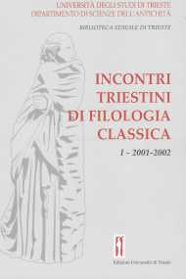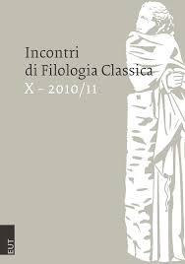
Descrizione storico-bibliografica
*Incontri triestini di filologia classica / a cura di Lucio Cristante ; Università degli studi di Trieste, Dipartimento di scienze dell'antichità ; Biblioteca statale di Trieste. - 1 (2001/2002)-9 (2009/2010). - Trieste : Edizioni Università, 2003-2011. – 9 volumi ; 24 cm. ((Annuale. – BNI 2005-182S. – ISSN 1827-4854. - Disponibile anche in Internet all’indirizzo: https://www.openstarts.units.it/handle/10077/3528. - CFI0598408
Fa parte di: *Polymnia. Studi di filologia classica

*Incontri di filologia classica / Università degli studi di Trieste, Biblioteca statale di Trieste. - 10 (2010/2011)- . - Trieste : EUT, 2012- . – volumi ; 24 cm. ((Annuale. – Disponibile anche in Internet all’indirizzo: https://www.openstarts.units.it/handle/10077/3528. - CFI0790911

Autori: Biblioteca statale di Trieste; Università degli studi <Trieste>; Università degli studi <Trieste> : Dipartimento di scienze dell'antichità
Soggetto: Filologia classica - Periodici
Classe: D480.09

Volumi disponibili in rete 1(2001/2002)-

Informazioni storico-bibliografiche
Gli Incontri di filologia classica (IFilolClass) sono una rivista scientifica internazionale a cadenza annuale. Nata per accogliere le relazioni discusse da studiosi appositamente invitati all’interno dei seminari che si tenevano presso l’Università di Trieste (da qui il titolo Incontri triestini di filologia classica, conservato fino al volume IX), la rivista pubblica, previa valutazione, contributi inviati alla redazione e/o discussi nell’ambito di incontri scientifici in Italia e all’estero.
ISSN (print): 2464-8752 ISSN (online): 2462-8760 Valutazione ANVUR: A
https://www.openstarts.units.it/communities/272faa13-56fb-4125-85ab-e0f8c96f6e41.

